Отчёта по лабораторной работе 4

Создание и процесс обработки программ на языке ассемблера NASM

Гайбуллаев Фаррух Шухрат

Содержание

# 1 Цель работы

Целью работы является освоение процедуры компиляции и сборки программ, написанных на ассемблере NASM.

# 2 Выполнение лабораторной работы

1. Создали каталог lab04 командой mkdir, перешел в него с помощью команды cd, создал файл hello.asm.

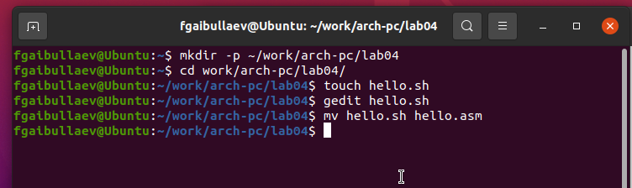

Figure 1: Файл hello.asm

1. Открыли файл и написали текст программы

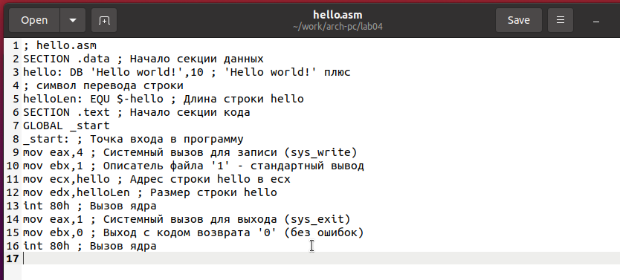

Figure 2: код программы hello.asm

1. Транслировали файл командой nasm. Получился объектный файл hello.o
2. Транслировали файл командой nasm с дополнительными опциями.
3. Выполнили линковку командой ld и получили исполняемый файл.
4. Еще раз выполнили линковку для объектного файла obj.o и получили исполняемый файл main.
5. Запустили исполняемые файлы.

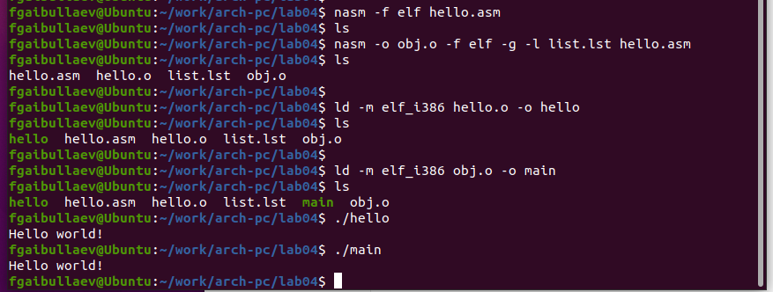

Figure 3: Трансляция, линковка и запуск

1. Изменили сообщение Hello world на свое имя и запустили файл еще раз.

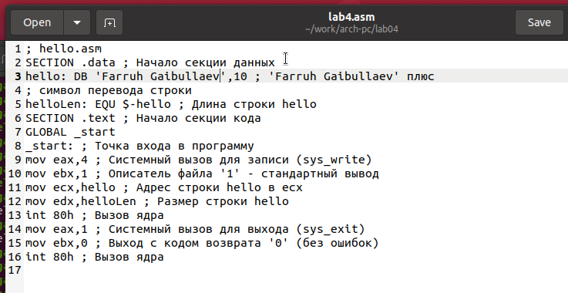

Figure 4: Файл lab4.asm

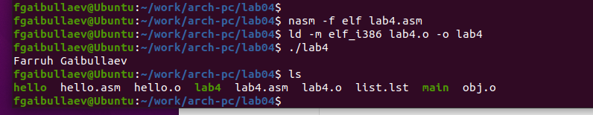

Figure 5: Запуск

# 3 Выводы

Освоили процесс компиляции и сборки программ, написанных на ассемблере nasm.